Кармиэльский Комитет
бывших узников гетто и концлагерей.

Мы помним!

Кармиэль, май 2015 год
Эта книга задумана членами Комитета с целью сохранения в нашей памяти и в памяти наших потомков о нашей деятельности, о той помощи, которую мы постоянно оказывали пожилым людям – бывшим узникам гетто и концлагерей. Нелёгкая у нас была жизнь в детстве да и в более позднем периоде нашей жизни в Советском Союзе. Однако и наше государство Израиль на протяжении 20 лет тоже не обращало на нас своё внимание. Поэтому перед нами стояла сложная задача: достучаться до правительства. И лишь только в 2012 году мы этого наконец-то добились.
Материал для этой книги собрала член Комитета Маргарита Левинсон. Он состоит, в основном, из статей, опубликованных в русскоязычной газете «Новости Кармиэля». Набрал и отпечатал книгу член Комитета Фридрих Сорокер. Кармиэльский Комитет бывших узников гетто и концлагерей сердечно благодарит главного редактора газеты «Новости Кармиэля» Арье Васермана за регулярную публикацию материалов о жизни и деятельности нашего Комитета. Особая благодарность журналисту Галине Кашириной, регулярно оформлявшей материал и передававшей его в редакцию, а также и нашему фотографу Николаю Ходосову!
ПРЕДИСЛОВИЕ.
Наш Комитет был создан в конце девяностых годов ХХ века. Так как правительство Израиля не обращало на нас – немощных стариков никакого внимания, то мы поставили своей целью пробудить сознание членов правительства. В трудной борьбе мы этого всё же добились. Правда, к этому времени многие из нас уже покинули этот мир. Печальный факт.
Мы являемся отделением всеизраильской Ассоциации людей, выживших в Холокосте. Постепенно количество членов нашего отделения достигло 196 человек. Первым организатором в Кармиэле была ныне уже покойная Рива Клейнерман. После её кончины организации было присвоено её имя. Бразды правления перешли в руки Ильи Гордина. Однако вскоре и он покинул наш бренный мир. И руководителем мы избрали Якова Зейликовича – более молодого среди нас.
Честно признаёмся: работы у нас непочатый край. И, хотя правительство к нам уже повернулось лицом, но дел, так или иначе, хватает. Неустанная работа с правительством продолжается: возникает необходимость в решении ряда вопросов. Нам также помогают и некоторые благотворительные организации, с которыми тоже приходится решать некоторые проблемы. Кроме того, мы организуем встречи с учениками школ и рассказываем им о нашем геттовском детстве. Встречаемся и с новыми репатриантами из стран СНГ – бывшего Советского Союза. Нельзя стереть из памяти те страшные годы!
В разных странах появилось много ОТРИЦАТЕЛЕЙ Холокоста. И нам необходимо бороться с этим явлением. Поэтому мы часто выступаем перед разными коллективами, особенно молодёжными, школьниками. В 2014 году мы издали книгу наших воспоминаний о выживании в условиях гетто. Книга издана на двух языках – русском и иврите. Хорошо было бы перевести её и на другие языки. Но у нас для этого нет средств.
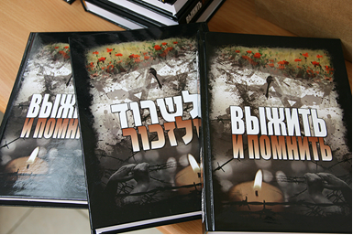
Руководители нашего отделения.
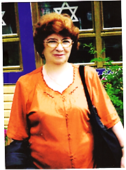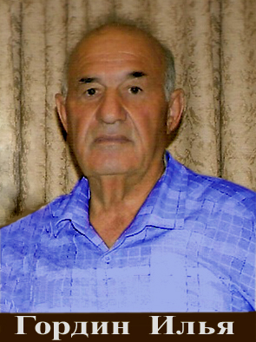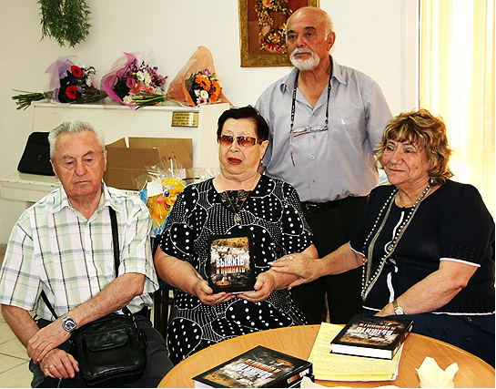
Рива Клейнерман Яков Зейликович

Члены Комитета
(состояние на 1.04.2015г.)

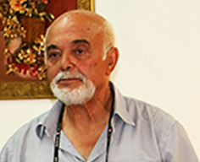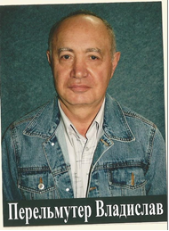
Яков Зейликович –
руководитель заместитель
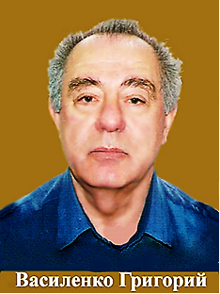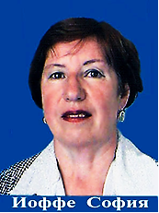
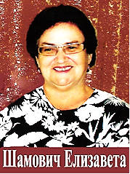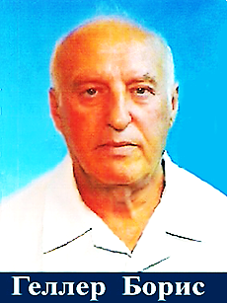
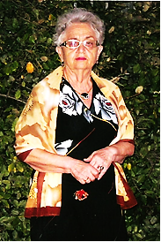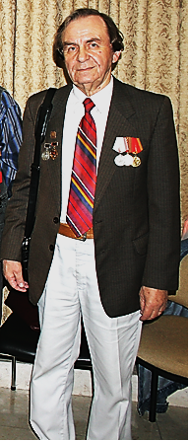
Лернер Клара Пашерстник Лев
Ревизионная комиссия
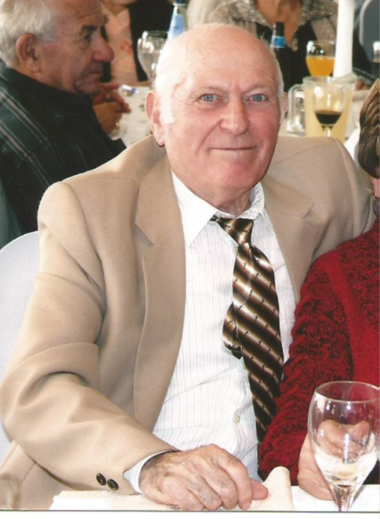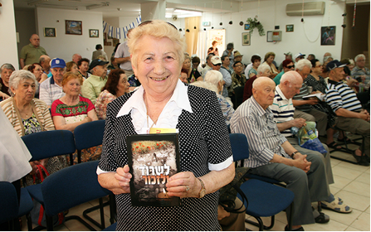
Константинеску Савва Маргарита Левинсон

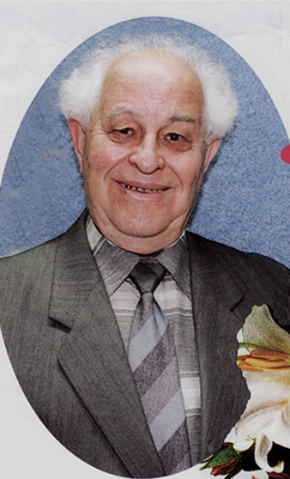
Сорокер Фридрих

Наша память.
Святую память они хранят.
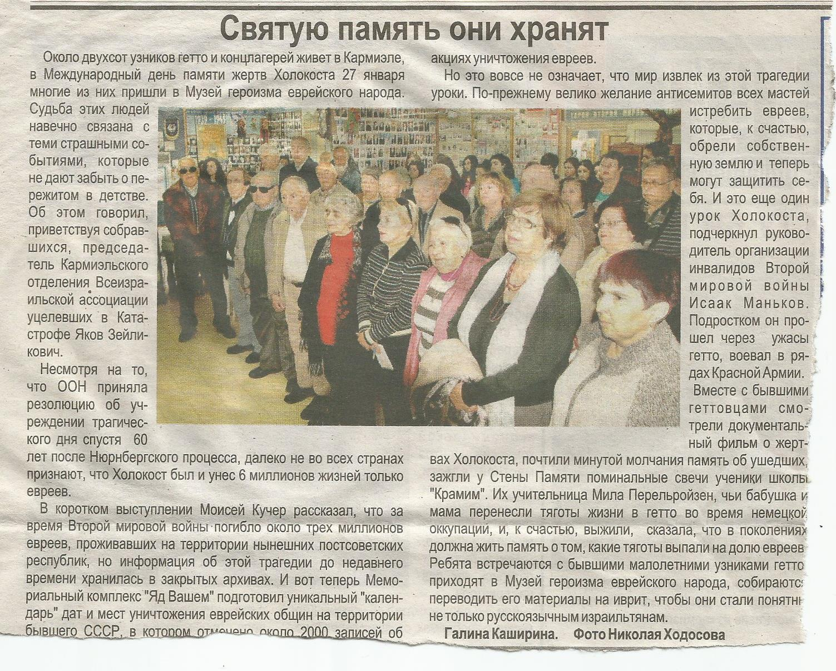Около двухсот узников гетто и концлагерей живёт в Кармиэле. В Международный день памяти жертв Холокоста 27 января многие из них пришли в музей «Героизм еврейского народа». Судьба этих людей навечно связана с теми страшными событиями, которые не дают забыть о пережитом в детстве. Об этом говорил, приветствуя собравшихся, председатель Кармиэльского отделения Всеизраильской ассоциации уцелевших в Катастрофе Яков Зейликович.
Несмотря на то, что ООН приняла резолюцию об учреждении трагического дня спустя 60 лет после Нюрнбергского процесса, далеко не во всех странах признают, что Холокост был и унёс 6 миллионов жизней только евреев.
В коротком выступлении Моисей Кучер рассказал, что за время второй мировой войны погибло около трёх миллионов евреев, проживавших на территориях нынешних постсоветских республик, но информация об этой трагедии до недавнего времени хранилась в закрытых архивах. И вот теперь мемориальный комплекс «Яд вашем» в Иерусалиме подготовил уникальный «календарь» дат и мест уничтожения еврейских общин на территории бывшего СССР, в котором отмечено около 2000 записей об акциях уничтожения евреев.
Но это вовсе не означает, что мир извлёк из этой трагедии уроки. По-прежнему велико желание антисемитов всех мастей истребить евреев, которые к счастью обрели собственную землю и теперь могут защитить себя. И это ещё один урок Холокоста, подчеркнул руководитель организации инвалидов Второй мировой войны Исаак Маньков. Подростком он прошёл через ужасы гетто, воевал в рядах Красной армии.
Вместе с бывшими геттовцами смотрели документальный фильм о жертвах Холокоста, почтили минутой молчания память об ушедших, зажгли поминальные свечи у стены Памяти в музее ученики школы «Крамим». Их учительница Мила Перельройзен, чья бабушка и мама перенесли тяготы жизни в гетто во время немецкой оккупации и, к счастью, выжили, сказала, что в поколениях должна жить память о том, какие тяготы выпали на долю евреев.
Ребята встречаются с бывшими малолетними узниками гетто, приходят в музей «Героизм еврейского народа», собираются переводить его материалы на иврит, чтобы они стали понятны не только русскоязычным израильтянам.
Галина Каширина,
Фото Николая Ходосова.
Газета «Новости Кармиэля» 31.01.2013

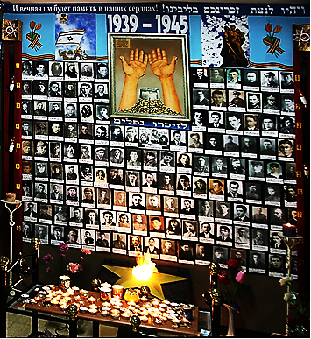
Стена памяти в музее «Героизм еврейского народа»

8 апреля – День Катастрофы
«Вы лучше других знаете
что такое свобода».
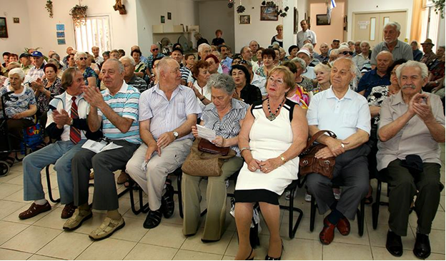
В кармиэльской организации узников гетто и концлагерей имени Ривы Клейнерман насчитывается 188 человек. Несколько лет назад с организацией установила связь благотворительная амута «Галила». Руководители амуты супруги Яэль Бар-Леви и Натан Голани приезжают на праздники в Кармиэль, чтобы поздравить бывших узников гетто и вручить им подарки.
Очередная такая встреча произошла 21 марта 2013 года. На ней присутствовали около 150 членов организации. Встречу открыл председатель организации Яков Зейликович.
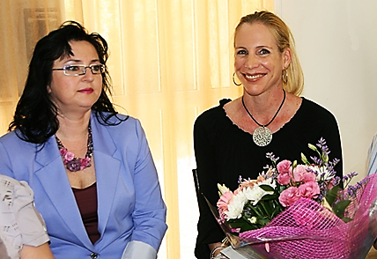
Яэль Бар – Леви.
Он рассказал о новостях в жизни организации, среди которых и печальная: за 2013 год ушли в мир иной Суня Конюхов, Беньямин Гринберг, Майя Деревенская. Зал почтил память о них минутой молчания. На встречу с бывшими узниками приехали председатели организаций узников гетто и концлагерей из Нетании и Кирьят Моцкина.
Яэль и Натан часто бывают в США, где собирают средства для благотворительной деятельности, которая охватывает многие города севера: Кирьят Шмона, Маалот, Акко… Кармиэльцам супруги предоставляют подарки два раза в год: на Рош а-Шана и на Песах.
«Каждый раз, когда я и Яэль приезжаем и видим море знакомых лиц, у нас на душе становится тепло - сказал Натан. – Это самый большой подарок, который мы можем получить на праздник. Каждый раз после таких встреч мы рассказываем о них детям, друзьям, родным. Для нас очень важно, что хотя бы дважды в год мы можем засвидетельствовать своё почтение вам, героям Израиля. И нашим спонсорам за рубежом важно знать о вашем тяжёлом прошлом, нынешней жизни и деятельности. И мы рассказываем им о вас, показываем фотографии. Вы для нас самый характерный символ праздника Песах, так как вы лучше других знаете, что такое свобода.
Рина Гринберг поблагодарила руководителей амуты «Галила» за поддержку и сказала, что муниципалитет очень ценит их отношение и помощь бывшим узникам гетто. Они были приглашены на заседание горсовета, получили звание «Почётный гражданин Кармиэля».
Рина отметила, что кармиэльское отделение не только превратилось в серьёзную и деятельную организацию, но и является сегодня самой крупной общественной организацией в городе. Она назвала тех, кто создавал и укреплял организацию в Кармиэле: Риву Клейнерман и Илью Гордина.
Рина сообщила, что вскоре выйдет книга воспоминаний узников гетто – жителей Кармиэля, подготовленная по инициативе Ильи Гордина и при поддержке муниципалитета, который выделил на её издание 75 тысяч шекелей.
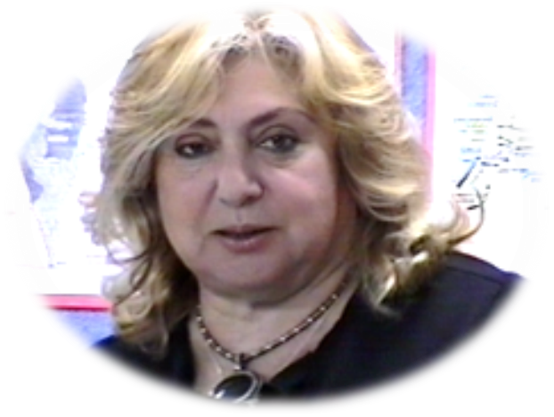
Рина Гринберг, заместитель мэра города.
Выступила председатель Всеизраильской ассоциации уцелевших в гетто и концлагерях Гита Койфман.

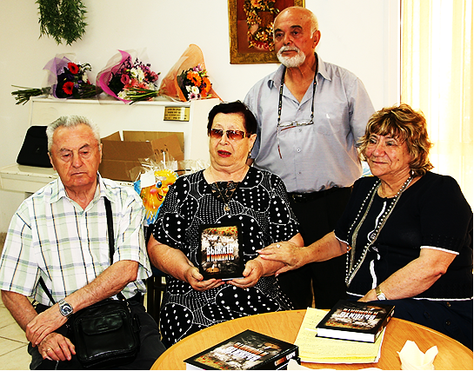
Гита Койфман
Рав Эли Тальберг - руководитель общины «Ницоц механаим» в Кармиэле говорил о празднике Песах. Он поделился интересной историей. Когда немцы вошли в местечко на западной Украине в 1941 году, один из евреев пытался бежать, но был застрелен. Немцы приказали местному жителю бросить в яму убитого.
Украинцы нашли у еврея свиток Торы, который он прижимал к груди. Этот свиток Торы пролежал в украинской семье до конца войны. Когда евреи после окончания войны вернулись в местечко, то семья убитого еврея выкупила этот свиток у тех, кто его хранил. Об этом рассказал раву Тальбергу его друг, чей дед, по сути, и выкупил свиток. На этом свитке евреи местечка молились в послевоенные годы.
При репатриации эта семья, скооперировавшись с другими семьями, отправила в Израиль восемь контейнеров. Свиток Торы положили в седьмой контейнер. Таможенники проверили все контейнеры, кроме седьмого. Конфисковали целый ряд вещей. «Свиток хотел быть на Святой земле,- говорит рав Тальберг,- и он приехал сюда».
Семья приехала в Кармиэль, и здесь лет 20 свиток пролежал в шкафу. «И сейчас они решили, что свиток должен жить, чтобы им пользовались, и предложили его нашей общине, - говорит рав. – На свитке в некоторых местах есть пятна, в том числе и красные. Судебно-медицинская экспертиза показала, что это следы не крови, а сырости, в которой он хранился». Рав Тальберг показал свиток раввинам хайфского раввината, которые сказали, что свиток – ценная вещь, написанная в начале ХХ века, и место ему в «Яд ва-Шем».
Но владельцы свитка хотят, чтобы он оставался в Кармиэле в общине «Ницоц механаим» и нашли компромиссное решение. Реставрация свитка Торы обойдётся в 17 тысяч шекелей. Хотя найти спонсора было не сложно, «мы решили, чтобы любой желающий мог участвовать в написании Торы, точнее, внести свой денежный вклад в реставрацию. Цена взноса фиксированная – 50 шекелей. Любой человек, кто хочет, чтобы память о нём жила в этом свитке Торы, может внести эту сумму – ни больше, ни меньше. По этому вопросу обращаться к Лене по телефону №054-4637966. Пожертвовавшему будет выдано удостоверение в том, что он участвовал в восстановлении свитка Торы».
Все члены организации получили подарки от амуты «Галила» в виде талонов по 360 шекелей на покупку продуктов в магазинах (эта сумма символизирует 20 раз число 18, что соответствует ивритскому слову «ХАЙ» - жизнь).
В музыкальной части встречи выступили Александр Белов, Нина Чашка, Лев Пашерстник, Владимир Романовский и Владимир Спивак.
Газета «Новости Кармиэля», 4.04.2013.
P. S. На реставрацию свитка Торы наша организация собрала 3500 шекелей.

Их детство опалила война.
С помощью управления абсорбции муниципалитета подготовлена к печати книга о малолетних узниках гетто и концлагерей – жителях Кармиэля. Более 100 человек – членов городской организации уцелевших в катастрофе поделились своими воспоминаниями о времени, когда евреи, даже если это совсем малыши, подвергались истязаниям и лишениям и выжили наперекор судьбе.
Книга переведена на иврит, а это значит, что эти рассказы могут прочитать школьники и молодёжь, внуки тех, чьё детство было опалено Второй мировой войной.
Приводим две истории из этой книги.
Родилась за несколько часов до войны.
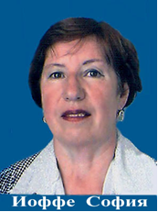
У каждого бывшего узника гетто своя история, своя судьба. Но есть общее, что их объединяет: на годы их детства пришлась война – страшная, беспощадная, унёсшая жизни дорогих людей. Они мало что помнят из того времени, о многом знают из рассказов уцелевших в этой мясорубке родных. Судьба позаботилась, чтобы их память, как будто сквозь вуаль времени, сохранила лишь обрывки воспоминаний…
… У Сонечки Гельман (Иоффе) могло быть счастливое детство: папа офицер, мама – учительница, полный достаток в доме. За несколько часов до начала войны в 23 часа 20 минут 21 июня 1941 года у старшего инструктора политотдела Либавской военной базы Исаака Гельмана родилась дочь Сонечка. И в эту же ночь на спящий город обрушились бомбы фашистских самолётов. Отцу удалось подержать крошку на руках, а вот она никогда так и не увидела отца. Исаак Абрамович Гельман пропал без вести в августе 1941 года. Да и мать Соня обрела спустя только пять лет.
- Маму звали Доня Фельдман. Она осталась в оккупированном городе с младенцем на руках и престарелой матерью, - вспоминает София. – На первых порах её прятала знакомая женщина. Но скоро соседка донесла в полицию, что рядом скрывается жена советского офицера.
Вместе с другими ни в чём не повинными людьми женщин вывезли в Шкеде, где им пришлось в полной мере испытать ужас массовых расстрелов. Во время одного из них жене политрука удалось убежать. Когда мать снова вернулась в Лиепаю, ей даже посчастливилось выправить новый документ. Доня превратилась в русскую женщину Евдокию Светлову. Однако и это не помогло. Её снова схватили и отправили в концлагерь, а дочку определили в детский дом, где она была записана под русской фамилией Светлова. Возможно это и спасло ей жизнь, когда детей вывозили в Германию. Трудно сказать, зачем это надо было немцам. Скорее всего, детей использовали для каких-то медицинских экспериментов, потому что после войны Соня много болела.
В концлагере в районе Саласпилса Евдокии Светловой довелось пройти пытки электричеством, издевательства и побои. После побега из этого ада на хуторе её приютила латышская крестьянка Лина Пайч. В её доме под полом в погребе для картошки Евдокия скрывалась полтора года. И с тех пор они стали близкими людьми. Лина до самой своей старости жила в их доме на правах родственницы.
Как только Латвия была освобождена, мать начала искать свою малышку, о которой ничего не было известно, кроме того, что детский дом увезли в Германию. А потом пришло письмо, что из Германии дочь была репатриирована и находится на воспитании в Битакском детском доме Крымской области. София ничего не знала о своих родителях, когда мать приехала за ней.
Уже став взрослой, вместе с матерью она побывала в Лиепае, в городе, где родилась. В музее боевой славы София впервые увидела портрет своего погибшего отца. А ещё она узнала, что после войны в Латвии осталось всего 9 евреев. Семья Софии Светловой – Иоффе с 1964 года по 1970 год была в отказниках. И вот уже больше 40 лет она живёт в Израиле. Её хорошо знают в нашем городе.

Две мамы Григория Василенко.
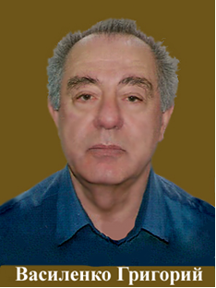
Родители Григория Василенко тоже верили, что им суждена долгая и счастливая жизнь, когда после института приехали в город Березовка Одесской области. Мама работала врачом, отец - учителем. Они очень радовались, когда в 1939 году у них родился сынок Гришенька.
Когда грянула Великая Отечественная война, отца призвали в Красную армию, мать же эвакуироваться не могла: больница, где она работала, была переполнена ранеными красноармейцами, бросить которых ей не позволяли ни совесть, ни профессия. Она уже знала, как немцы поступают с евреями, и заранее попросила соседку Стратиеву Нину Васильевну спасти сыночка.
В первые же дни оккупации мать вызвали в гестапо, откуда она уже не вернулась.
Григорий знает свою маму только по оставшимся фотографиям. Сердобольная соседка забрала его к себе, хотя рисковала жизнью своей и членов семьи. Чтобы скрыть еврейство мальчика, Нина Васильевна договорилась с местным священником, который совершил обряд крещения, после чего Гриша получил фамилию её мужа.
Впрочем, до конца войны новой маме приходилось доказывать немцам, румынам и полицаям, что она воспитывает не еврейского мальчика. Проще было прятать Гришу и своего сына, скрывающегося от угона в Германию, в схороне, под сараем.
- Всё, что я знаю о времени оккупации, я знаю из рассказов Стратиевой Нины Васильевны, которая спасла мне жизнь, вырастила, воспитала, дала образование, возможность учиться в институте, - вспоминает Григорий Василенко. – Уже во взрослой жизни, когда было тяжело и требовалась помощь, я всегда получал от моей названной мамы эту помощь. Причём, по первому звонку, долго не расспрашивая, она бросала все свои дела и приезжала. И помогала.
Всю свою жизнь я называл её мамой. Она и была мне самым близким человеком. Поэтому, когда разговор заходит о маме, я всегда говорю: у меня были две родные мамы. Одна погибла, а вторая сделала всё, чтобы я выжил.
Григорий Василенко с семьёй приехал в Израиль в 2000 году, активно работает в Совете кармиэльской организации бывших малолетних жертв нацизма.
Галина Каширина.
Фото Николая Ходосова.
Газета «Новости Кармиэля», 4.04.2013.

Храним память о совсем не местечковой войне…
Бытует шутка: «Все евреи – выходцы из местечек». Впрочем, в каждой шутке есть доля шутки, остальное – правда. Местечки дали миру искусных ремесленников, учёных, врачей, ратников. А мир дал местечкам в «ревущие 40-е» войну, самую кровопролитную в истории человечества. И война эта из памяти не уходит.
23.02.2012 года жителю Кармиэля ветерану Второй мировой войны Нисиму Дольбурду исполняется 95 лет. Уроженец местечка Томашполь в Украине воевал с фашистами, будучи авиационным механиком. Трижды был ранен. Победу встретил в Будапеште в 1945 году. Там фронтовик, кстати сказать, познакомился с девушкой из еврейской семьи. До сих пор помнит венгерские слова.
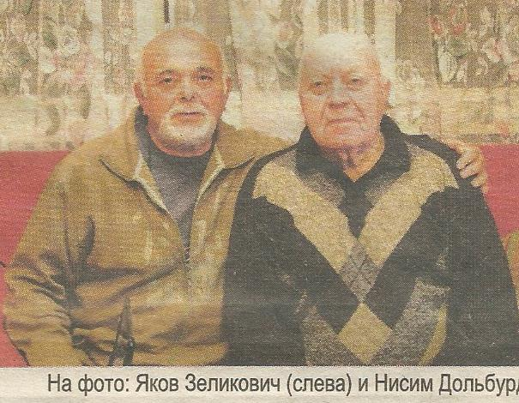
Репатриировался Нисим со своей семьёй в 1990 году. Сейчас в Израиле живут семь его правнуков, две внучки и внук. Одна внучка замужем за сыном известного поэта Губермана, у них 5 детей. Вторая внучка, «очень религиозная», приехала на Святую землю из Германии, оставив там родителей. Знает семь языков, была председателем Всемирного объединения еврейских студентов. Учится на третью академическую степень. Муж – англичанин из семьи раввина, двое детей. Внук отслужил в ЦАХАЛе.
«у братских могил нет заплаканных вдов…»
В Кармиэле живёт 38 лет (старожил) племянник Нисима Дольбурда Яков Зейликович. Он проложил дорогу в Израиль в далёком 1974-м. Работал, 17 лет служил в ЦАХАЛе, участвовал в первой Ливанской войне. Его сын Алекс, майор запаса, живёт с женой и тремя детьми в нашем городе.
Недавно Яков в очередной раз побывал в гостях у своего дяди Нисима. Как обычно, стали вспоминать прошлое, перебирать фотографии, связанные с войной и Холокостом. Надо сказать, что Яков был малолетним узником гетто, устроенном гитлеровцами в местечке Томашполь Винницкой области Украины. Туда он попал летом 1941-го вместе с мамой, бабушкой и двумя сёстрами (отец воевал на фронте).
Гетто – это постоянное ожидание смерти, в нём дольше века длился день… Мать Якова рассказывала ему, как однажды немцы схватили бабушку и погнали в числе других евреев в сторону кладбища – «на работу». Мама отдала маленького Якова бабушке – самой управиться с тремя малышами было тяжело. «Работа» оказалась одной из бесчисленных акций по «окончательному решению еврейского вопроса». На пути к месту казни какой-то сердобольный румынский солдат стал выгонять из строя женщин с детьми – мол, возвращайтесь домой. Так спаслись бабушка с Яковом. Вечером же гетто облетела страшная весть: всех оставшихся в колонне расстреляли. Немцы вошли в Томашполь в конце июля 1941-го, а уже в начале августа начались казни…
Смотрят Нисим с Яковом фотографии братских могил. 4 августа 1941 года фашисты согнали на центральную площадь женщин, стариков, детей. Отобрали 242 жертвы и отконвоировали на кладбище к вырытому рву…
Сколько людей приняла в себя вторая братская могила, точно неизвестно. До войны в Томашполе проживало примерно 2000 человек, подавляющее большинство – евреи (даже не евреи разговаривали на идиш). Около половины из них погибли или умерли от голода и болезней в гетто.
На месте этих двух братских могил, находящихся на еврейском кладбище, долгие годы не было ни памятника, ни камня. В начале 50-х годов тесть Нисима Вольф Дойчерман, вернувшись в Томашполь из эвакуации (его жена и дети не дожили до Победы), связался с друзьями, уехавшими до и после революции в Америку, Канаду, Австралию и другие страны. Стали собирать деньги. Общими усилиями обновили кладбище, привели в порядок братские могилы. Позже поставили обелиск.
Прошло около 60 лет. Братские могилы, оставленные на произвол судьбы, пришли в запустение. Лет шесть назад их вновь решили привести в порядок, на сей раз основательно. «Теперь уже наши внуки – выходцы из Томашполя , - говорит Яков, - взялись за дело». (В сборе средств помогали и жители Кармиэля – выходцы из Томашполя). Помог словом и делом тогдашний мэр Винницы Дмитрий Дворкис, у которого в братской могиле похоронены дедушка и бабушка. Возвели высокий забор вокруг кладбища, обновили братские могилы.
В 60-е годы установили мемориал памяти всех жителей Томашполя, погибших на фронтах войны. 90% фамилий – еврейские. Выбита и фамилия отца Якова, пропавшего без вести на фронте 6.10.1944 года. Выбита 8 раз фамилия Кацевман: у Дины Кацевман на фронт ушли муж и семь сыновей! Никто не вернулся. Уцелел лишь сын, имевший «бронь», и работавший на военном заводе.
Кладбище для захоронения закрыто, так как евреев в нынешнем Томашполе нет («ещё несколько лет назад был один, не знаю, жив ли?» - говорит Яков). Но за могилами ухаживает женщина, труд которой оплачивают бывшие томашпольцы, осевшие за рубежом.
Это нужно живым.
Яков Зейликович гордится местечком, в котором родился он сам, его героический дядя Нисим, и собирает материалы о знаменитых томашпольцах. Среди них - легендарный нарком танковой промышленности СССР в годы войны Исаак Зальцман – Герой социалистического труда, Семён Сельский – артиллерист, Герой Советского Союза, писатель Михаил Жванецкий.
По инициативе заместителя мэра Кармиэля Рины Гринберг на собрании бывших узников гетто и концлагерей было решено создать книгу памяти на иврите и на русском языке. «Нас в городе 200 человек, переживших гетто, лагеря, - говорит Рина Гринберг, - вам есть чем поделиться с читателями. Ждём ваших воспоминаний о тех годах. Они войдут в книгу, работа над которой уже началась».
Газета «Новости Кармиэля», 9.02.2012.

Воспоминания о прошлом и будущем.
Придя в музей «Героизм еврейского народа», старшеклассницы школы «Амит» и их педагоги встретили радушный приём со стороны бывших малолетних узников концлагерей и гетто. Их объединили воспоминания об увиденном недавно пережитом и пережитом во время Катастрофы.
Школьницы из 12-го класса недавно вернулись из поездки в Польшу, где побывали в одном из самых страшных концлагерей – Аушвиц-Биркенау. Эта фабрика смерти больше известна как Освенцим. Они не рассказывали об увиденном здесь, а делились впечатлениями и ощущениями: что могли чувствовать матери, у которых отбирают младенцев, как люди выживали в этой мясорубке, когда 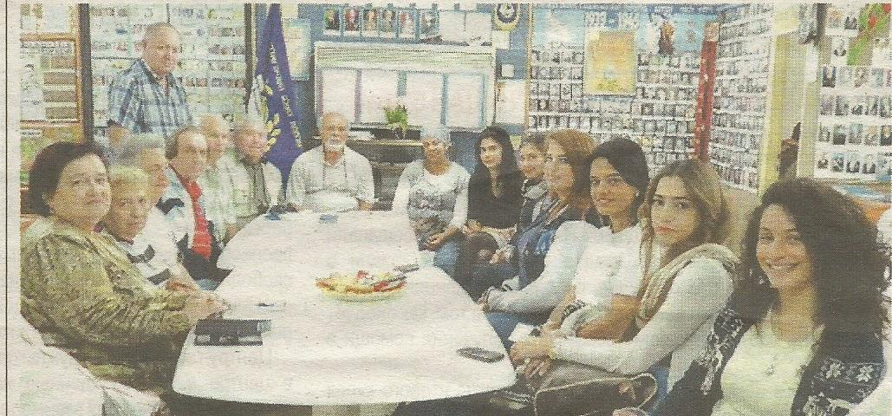после уничтожения евреев в дело шло всё, что от них оставалось.
А напротив девочек сидели те, кто в детстве пережил эти чудовищные события: скрывался в подпольных «малинах» от погромов и расстрелов, проползая под колючей проволокой, шёл в деревню просить милостыню, выводил из гетто своих родных и друзей. И всё это на грани жизни и смерти.
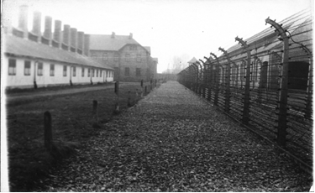
Освенцим

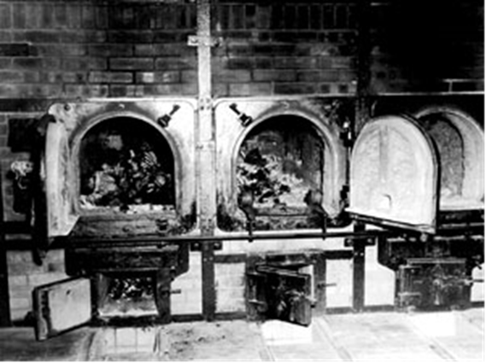
Печи крематория в Освенциме
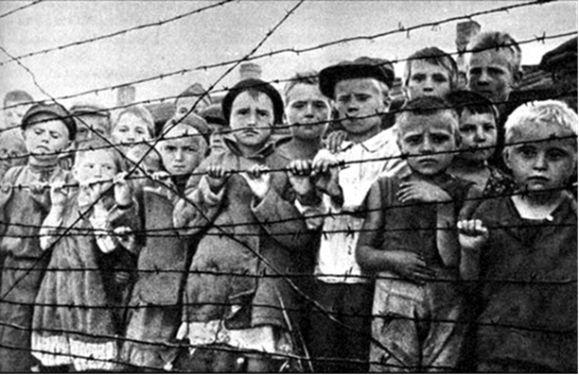
Эти дети в Освенциме
Кто-то из бывших узников гетто и концлагерей не хочет вспоминать о жутком детстве за колючей проволокой, у кого-то детская память сама стёрла негативные картинки. Но большинство помнит, какие мучения и страдания выпали на долю их соплеменников и делают всё, чтобы Катастрофа никогда не повторилась. То, что мы живём в Израиле – очаге еврейского народа - гарантия тому.
Разговор получился очень задушевный и заинтересованный. Из школы «Амит» ребята не в первый раз приходят в музей, а недавно здесь побывали учащиеся школы «Крамим» и тоже нашли много нового и неожиданного среди экспонатов.
Два года назад в школьную программу был введён курс истории Второй мировой войны, и теперь ребята уж точно будут знать, кто воевал на её фронтах и кто её выиграл, принеся огромные жертвы. И дедушки, и бабушки с орденами и медалями на груди, которые 9 мая идут к мемориалу «От Катастрофы к возрождению», уже не вызывают недоуменных вопросов подростков. Теперь они знают: это идут ветераны Второй мировой войны – победители!
Музей «Героизм еврейского народа» открыт 4 дня в неделю. Всё чаще сюда стали приходить горожане, которые приводят с собой гостей из-за рубежа, показывают фотографии своих родных, помещённые на Стене памяти.
Руководитель городской организации уцелевших в Катастрофе Яков Зейликович всегда интересно рассказывает об экспонатах музея, перемежая их собственными воспоминаниями.
А недавно здесь побывали члены ветеранской организации из Кацрина, которые очень позавидовали тому, что в Кармиэле есть такой содержательный музей.
Галина Каширина.
Газета «Новости Кармиэля», 28.11.2013

Эстафета памяти у нового поколения.
«Не много осталось среди нас тех, кто пережил Катастрофу, и число их становится всё меньше… Нам – обществу – надо сделать всё, чтобы они могли вести достойную жизнь».
Ади Эльдар, мэр города
День памяти и скорби.
В Кармиэле прошли мероприятия, посвящённые дню Катастрофы и Героизма. Центральное состоялось 7 апреля 2013года в Эйхал а-Тарбут.
Зал заполнили жители города, в большинстве – молодёжь. Центральную траурную церемонию проводила здесь школа ОРТ «Крамим». От имени муниципалитета выступила и. о. мэра Шула Коэн.
8 апреля на площадке около стелы «От Катастрофы к возрождению» школа «Амит» провела (второй год подряд) митинг ко Дню Катастрофы и Героизма. На митинге были учащиеся школы, учителя, бывшие узники гетто и концлагерей, жители города.
В этом году митинг посвящался 70-летию восстания в Варшавском гетто, которое началось в апреле 1943 года и продолжалось целый месяц.
Ученицы 12-го класса, участвовавшие в недавней поездке группы из школы «Амит» в Польшу, читали отрывки из записок, писем мужественных восставших - руководителя Анилевича,
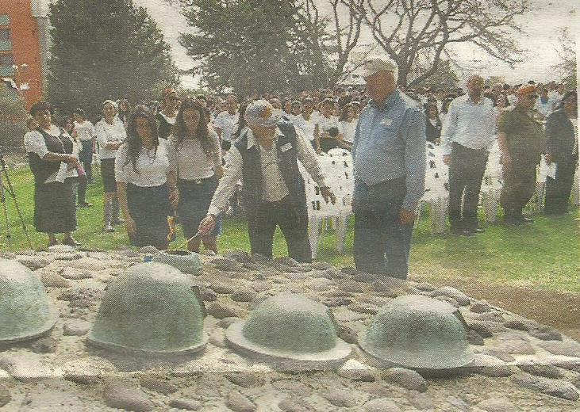
У стелы Яков Зейликович зажигает «вечный» огонь.
Люботкина и других.
Председатель кармиэльской организации бывших узников гетто и концлагерей Яков Зейликович и двое школьников зажгли Вечный огонь.
Из выступления на митинге и. о. мэра Шулы Коэн:
- Наш долг, долг нашего народа – помнить и напоминать свидетельствовать перед поколениями в память о 6 миллионах, загубленных нацистами и их пособниками. Мы ясно и уверенно заявляем: «Никогда больше! Никогда больше! Будь благословенна в сердце народа вечная память о жертвах Катастрофы».
Директор школы «Амит» Юваль Элимелах:
- Не хватает слов передать тот ужас, который испытывали миллионы людей, загнанные в вагоны без еды, воды, в кошмарной тесноте, раздетые и выставленные на мороз, за колючей проволокой концлагерей, ежеминутно готовых к смерти… Такого ужаса история человечества не знала.
Восстание в Варшавском гетто – торжество духа сильных людей, готовых умереть ради сохранения достоинства (не только евреев – всего рода человеческого) и свободы, пусть даже если ради её обретения приходится расстаться с жизнью.
Мы являемся поколением, которому посчастливилось встречаться с пережившими Катастрофу, слушать их рассказы. Мы должны передать свои впечатления детям и внукам.
Школьники вместе с бывшими узниками гетто зажгли 6 свечей в память о 6 миллионах евреев, погубленных нацистами в Катастрофе.
Две учительницы прочитали «Эль мале рехамим» и кадиш. Была прочитана молитва «Ани меамин» (Я верю!). Завершился митинг исполнением гимна «Атиква».
Митинг организовали два одиннадцатых класса и их классные руководители Рути Сапиро и Ханох Дор, музыкальное сопровождение - Вики Камински. На митинге впервые были воспитанники детского сада – большая группа из детсада «Нахшон».
После митинга школьники собрались в школе вместе с бывшими узниками гетто. Там в классах прошли занятия на тему восстания, его героев.
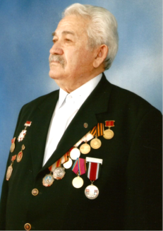
Уже в течение нескольких лет в школе «Амит» в день Катастрофы весь учебный день посвящается мероприятиям и изучению этой темы. В этом году мероприятиями руководили: координатор по общественному воспитанию Сари Трабели, инструктор Северного округа по истории Мирьям Энгельман, координатор по аттестатам зрелости Лили Вайсман, координатор предмета истории в школе Ицхак Ошер.
Среди участников митинга был Захар Рубин. Он держал перед собой фотографию своего отца – Бориса Рубина.
Когда немцы в сентябре 1941 года вошли в Донецк, Захару было 11 лет. Через несколько дней в дом Рубиных вломились полицаи, посланные начальником – другом Бориса… Они забрали отца и вместе со многими другими евреями бросили в шахту. Захар бежал из Донецка. Две недели он скитался по Запорожской области, пока его не приютила в деревне Ново-Николаевка украинская семья. Под именем Иван он жил в деревне, пас скот, помогал по хозяйству.
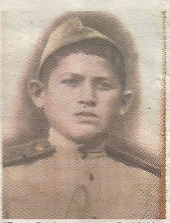В 1943 году деревню освободила Красная армия, и Иван стал «сыном полка» и дошёл с подразделением до столицы рейха.
После войны Иван вернул себе имя Захар, приехал в Днепропетровск, где жила его
Иван – сын полка мать (с ней он расстался после переезда с отцом в Донецк). Около 20 лет назад Захар Рубин вместе с женой Людой репатриировался в Израиль, и с тех пор они живут в Кармиэле. Здесь же и его сын с семьёй.
Газета «Новости Кармиэля», 11.04.2013

Живая память поколений.
Кармиэльская школа «Амит» третий год ведёт учебный проект, связанный с изучением Катастрофы. Ученики встречаются с бывшими узниками гетто и концлагерей, пишут о них работы, которые засчитываются как часть оценки по истории, входящей в аттестат зрелости. Проект реализуется только в религиозно-государственной системе «Амит» и поддерживается министерством просвещения.
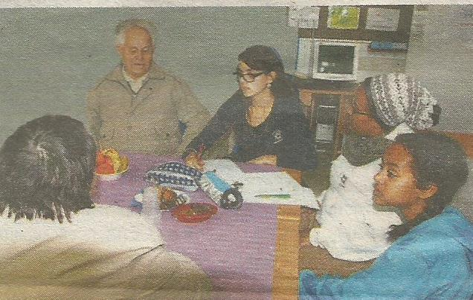
Сорокер Фридрих рассказывает свою историю выживания в гетто. Русскоговорящая ученица сразу переводит на иврит и уже записывается.
7 января 2013 года стартовал проект этого учебного года. Три года назад в нём участвовали всего 18 учениц 11-го класса, которые общались с девятью бывшими узниками (по две ученицы с каждым). В прошлом году группа увеличилась в 2 раза. Соответственно и бывших узников стало вдвое больше, причём, не только кармиэльцев, но и из других мест севера. В связи с успешным ходом проекта (учащиеся очень хорошо сдали экзамены на аттестат зрелости по этой теме), «Амит» была выбрана одной из нескольких школ страны, в которой все ученики 11-х классов пишут работы на упомянутую тему и с названием «Свидетельства и свидетели».
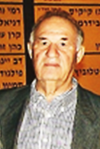
В этом году в проекте уже 50 школьников. А работы писать они будут о 25-и бывших узниках гетто и участниках Второй мировой войны. Министерство просвещения расширило проект, справедливо посчитав, что фронтовикам тоже есть чем поделиться с молодым поколением.
Героями работ школьников в этом году являются бывшие узники гетто и ветераны войны только Кармиэля. Одной из главных причин такого решения является то, что нынешний проект посвящён председателю кармиэльской организации бывших узников концлагерей и гетто, недавно скончавшемуся Илье Гордину. По его инициативе три года назад этот проект открылся в «Амит». Илья многое сделал для укрепления связей организации со школой и для оказания помощи ей в изучении Катастрофы. Об этом говорил на церемонии открытия руководитель секции историков в «Амит» Ицхак Ошер. Он и преподаватель школы Мирьям Энгельман, которая является также инструктором от министерства по изучению в системе «Амит» темы Катастрофы, руководят проектом в кармиэльской «Амит». Отец Ицхака и родственники Мирьям были узниками гетто.
На церемонии открытия проекта, проходившей в синагоге школы «Амит», присутствовали его участники – бывшие узники, ветераны войны, учащиеся. Потом все разошлись по классам и кабинетам, где каждый узник или ветеран войны беседовал с двумя учениками (с помощью переводчика).
Участники проекта ещё не раз встретятся, кроме того, школьники будут искать в интернете, библиотеке подробную информацию о гетто, о событиях, которые там происходили. Подготовленные работы отправят в министерство просвещения, там они получают оценку, являющуюся частью оценки по истории в аттестате. Затем работы художественно оформляются и на день Катастрофы школьники вручают их тем, о ком они написаны.
Следует отметить, что самое активное участие в проекте, как и во всех мероприятиях школы в связи с изучением Катастрофы, принимает дочь покойного Ильи Гордина Лиля Вайсман, руководящая в школе секцией математиков и отвечающая за подготовку и сдачу экзаменов на аттестат зрелости.
Проект пользуется полной административной и финансовой поддержкой директора школы рава Юваля Элимелеха.
Газета «Новости Кармиэля», 24.01.2013

Встреча в музее.
В Кармиэльском музее «Героизм еврейского народа» состоялась вторая за последние месяцы встреча с воспитанниками программы «СЕЛА» (по этой программе в Израиль приезжают молодые люди из СНГ – возможно, будущие репатрианты). Во время первой встречи ветераны войны, блокадники, бывшие узники гетто поделились с ребятами воспоминаниями о своих военных годах, с интересом послушали рассказы молодёжи о её жизни в Израиле, о городах и странах, откуда она приехала. Встреча вылилась в живое неформальное общение представителей двух поколений.
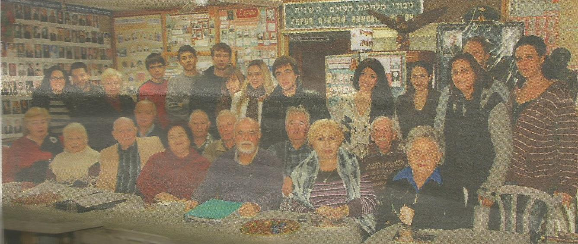
Так начался совместный проект Сохнута и Управления абсорбции муниципалитета Кармиэля. И вот новая встреча в музее. Циона Айзенштейн, директор центра абсорбции Кармиэля, где проживают участники программы «СЕЛА», представила буклеты с рассказами и фотографиями участников первой встречи. Воспоминания были переведены на иврит Гилей Баранушник.

Все присутствовавшие получили в подарок экземпляр этого журнала и приглашение на вечер выпускников программы «СЕЛА» в центр абсорбции.
Со словами приветствия выступила и. о. начальника отдела абсорбции Светлана Розенталь, председатель Кармиэльского Комитета ветеранов Второй мировой войны Тамара Евстигнеева. С. Розенталь
Яков Зейликович от имени бывших узников гетто пожелал молодым людям успешно закончить ульпан, всяческих успехов и скорейшего воссоединения в Израиле со своими семьями.
Встреча прошла в тёплой сердечной обстановке.
Яков Зейликович.
Газета «Новости Кармиэля», 24.01.2013г.

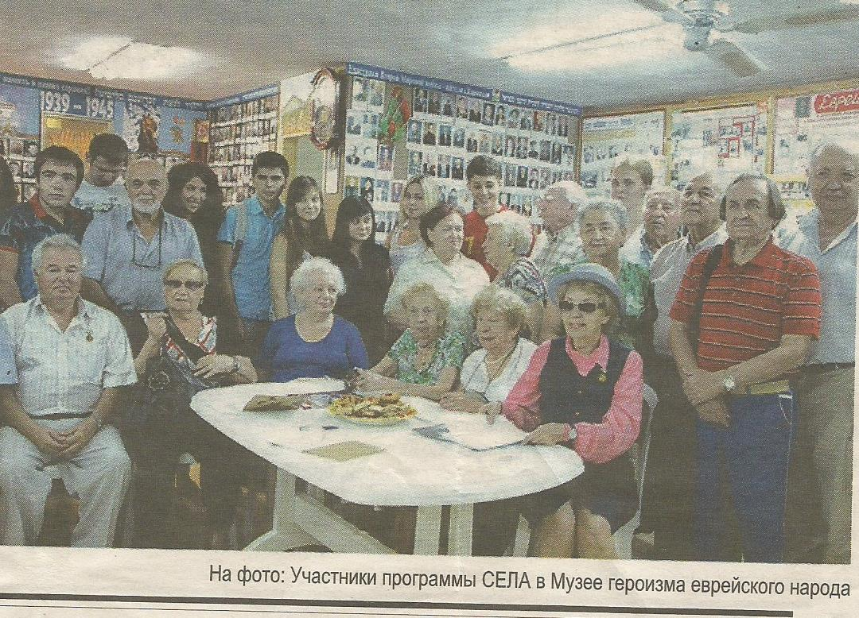 Фото с предыдущей встречи

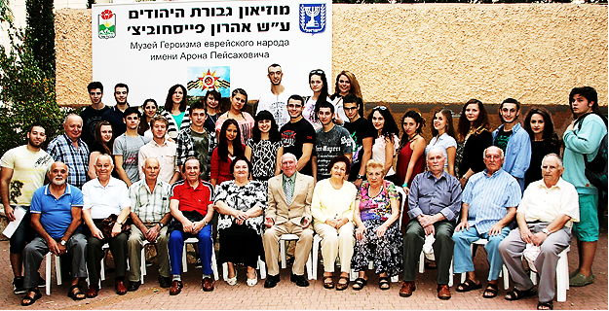
На снимке бывшие малолетние узники гетто – жители Кармиэля и воспитанники программы «СЕЛА». Между кармиэльской организацией бывших узников гетто и участниками программы «СЕЛА» прочные связи. Парни и девушки из каждого заезда программы посещают музей, где они встречаются с ветеранами войны и бывшими узниками гетто.
Фото Николая Ходосова.
Газета «Новости Кармиэля», 13.02.2014

Это наш золотой фонд!
За достойную старость.
В Кармиэле 1.10.2009 года отметили Международный день пожилого человека. Встречи ветеранов, концерты и другие праздничные мероприятия прошли в различных организациях города.
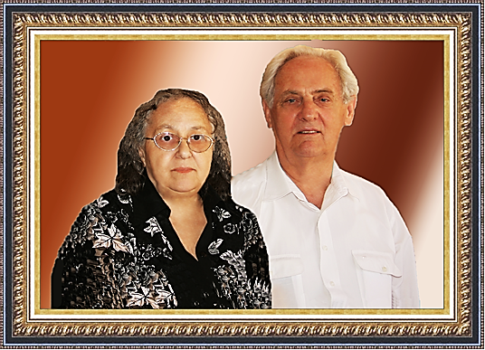
Под таким девизом состоялась встреча ветеранов войны, блокадников, бывших узников гетто, членов Белорусского объединения в музее «Героизм еврейского народа».
Собравшихся тепло поздравил председатель Ассоциации ветеранских организаций Моисей Кучер.
На вечере звучали стихи , воспоминания, шутливые истории, песни, которые исполнили Е. Юдовин, Н. Вайс, А. Васернис, И. Фельдман, И. Фридман, Д. Глузберг, Л. Белага, С. Волчек, Ф. Сорокер.
Много песен прозвучало на идиш. «На этом языке нам пели колыбельные наши матери,- сказал Л. Белага.
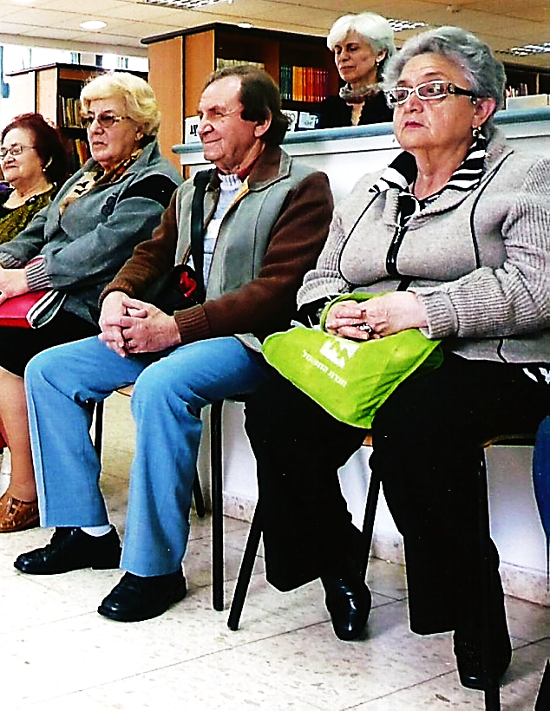
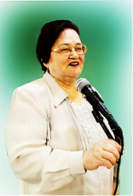
Вела вечер Елизавета Звоницкая. Все 2 часа нам подыгрывал Лев Пашерстник на аккордеоне.
Дружеская встреча друзей запомнится надолго.
Галина Дружинина.
Газета «Новости Кармиэля», 15.10.2009г.

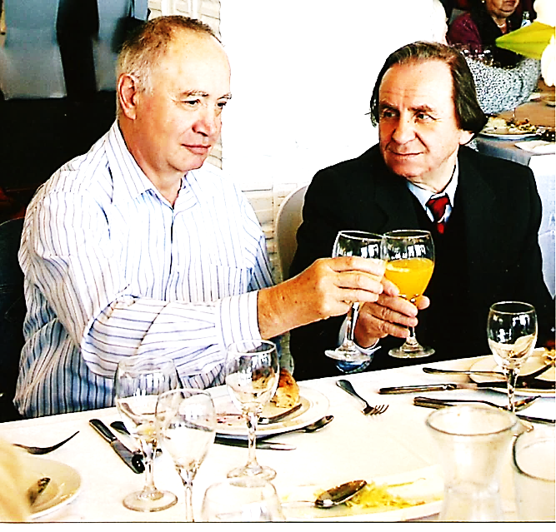
Человек скромного благородства. Льву Пашерстнику исполнилось 80лет!
Этот вечер в клубе «Агалиль» показал: Льва Пашерстника в Кармиэле не только хорошо знают, но и любят. Зал едва вместил всех желающих участвовать в этом вечере и поздравить виновника торжества. А дата впечатляющая, юбилейная: 80 лет!
Уже потому, как много речей и цветов было преподнесено юбиляру, было видно, что он помог очень многим людям, его стихи и песни звучат в концертах, а сам он – незаменимый аккомпаниатор в городских клубах и компаниях.
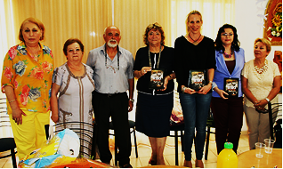
Среди первых Льва поздравили заместитель мэра города Рина Гринберг, припомнившая интересные моменты из жизни юбиляра, глава объединения русскоязычных израильтян Гелена Князева, председатель городской организации бывших узников гетто Яков Г. Князева Зейликович и многие другие.
Вслед за Анной Вайнштейн они назвали Льва Пашерстника человеком скромного благородства.
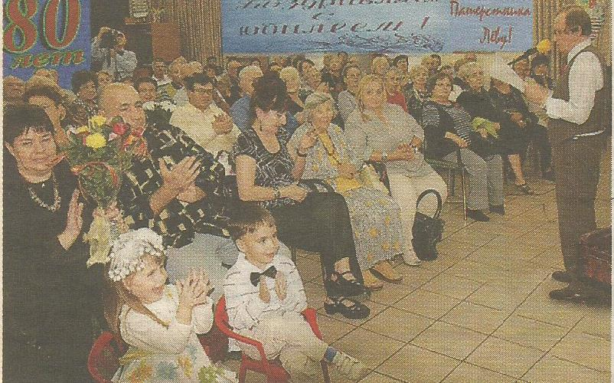

Но самым трогательным, конечно, было поздравление дочери Марины и внучат, а их у юбиляра пятеро.
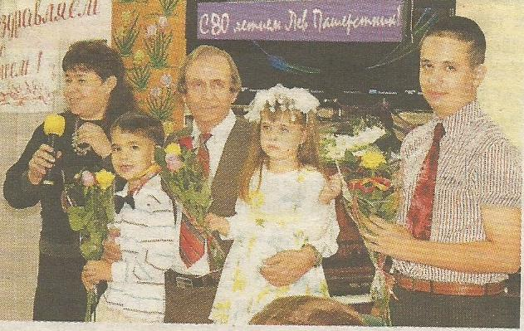
Страшно подумать, что ничего этого могло бы и не быть: на Лёвино детство пришлась война, страшные испытания в Минском гетто, гибель близких людей. Об этом Борис Гинзбург сделал видеофильм «Зигзаги судьбы», в котором в личных фото и кадрах хроники была показана биография юбиляра. И многие зрители не могли скрыть слёзы, тоже вспомнив о тех временах и своей молодости.
Но всё-таки радости, улыбок, добрых слов, смешливых стихов, красивых песен, в том числе и сочинённых юбиляром, было больше. И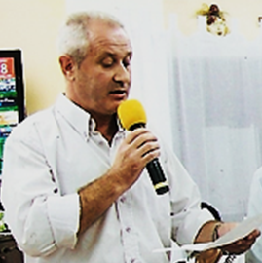 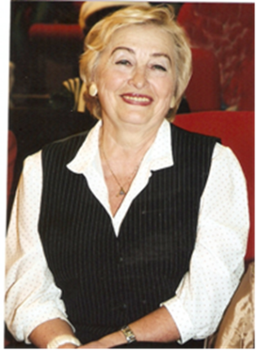
В. Штукмейстер Зина Голод
подготовили эту программу его друзья по хору «Нэхама», у истоков которого он стоял вместе с Зиной Голод. По этому случаю Л. Пашерстник даже придумал на каждого певца узнаваемые стихотворные шаржи.
И друзья – Александр Ярошевский, Леонид Сорока, Владимир Спивак и директор культурного центра ирии Владимир Штукмейстер - тоже подарили юбиляру стихи.
Вечер получился на редкость тёплый и задушевный. Хор «Нэхама» и ансамбль «Парадокс» исполнили несколько песен на стихи Л. Пашерстника, Александр Рабинович сыграл узнаваемые еврейские мелодии, Зинаида Печерская и Зиновий Шустер пели на идиш, кавказцы сымпровизировали свой национальный танец. О прежней родине напомнила песня «Белоруссия», которую сочинила и исполнила Эмма Янкелева. Красивые песни подарили юбиляру и всем зрителям Александр Белов и Владимир Комаровский.
Логическим завершением юбилейного вечера стала песня «Как молоды мы были» в исполнении Игоря Гельфанда.
Галина Каширина.
Фото Николая Ходосова.
Газета «Новости Кармиэля», 22.11.2012.

Яков Зейликович – новый председатель организации «Уцелевшие в Катастрофе».
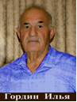
На прошлой неделе в клубе «Микбацей диюр» на отчётно-выборное собрание своей организации собрались бывшие малолетние узники гетто и концлагерей. Минутой молчания почтили они память своего недавнего руководителя Ильи Гордина, который 2 месяца назад безвременно ушёл из жизни. В этот день о нём ещё не раз вспоминали как о чутком, бескорыстном человеке, внимательном руководителе, человеке, на долю которого выпали немалые испытания.

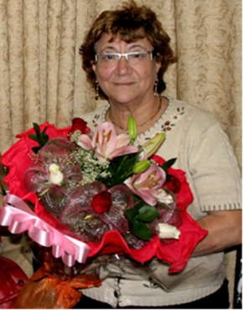
В собрании участвовала председатель Всеизраильской Ассоциации «Уцелевшие в Катастрофе» Гита Койфман. Сегодня в Ассоциации, недавно отметившей своё 20-летие, работает 29 городских организаций, которые защищают интересы своих товарищей, Г. Койфман
пострадавших во время Второй мировой войны, взаимодействуют со спонсорами.
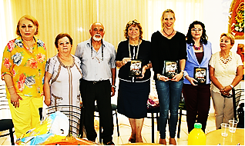
У Кармиэльской организации бывших узников гетто и концлагерей они тоже есть. На собрание со своими коллегами приехала руководитель амуты «Галила» Яэль Барлев, которая дважды в год оказывает материальную помощь всем членам этой организации. Яэль вспомнила недавние события в Газе, обстрелы южных городов Израиля и сказала, что молодые израильтяне учатся стойкости и мужеству у тех, кто ещё в детстве пережил страшные испытания.
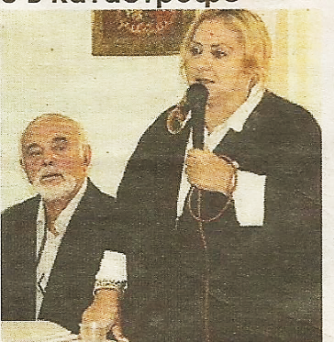
Добрые слова в адрес бывших малолетних узников гетто и концлагерей прозвучали из уст заместителя мэра Кармиэля Рины Гринберг. Она сказала, что их организация, насчитывающая 193 человека, одна из самых крупных и активных в городе, одной из задач которой является увековечение памяти о жертвах Холокоста. Подготовленная к изданию при содействии мэрии книга воспоминаний узников гетто и концлагерей, которая в эти дни отправляется типографию, - важное тому свидетельство.
С краткой информацией о деятельности в отчётный период выступил член Совета городской организации «Уцелевшие в Катастрофе» Лев Пашерстник. Член ревизионной комиссии Савва Константинеску доложил о финансовой деятельности.
Участники собрания избрали Совет организации, который на своём заседании избрал руководителем организации Якова Зейликовича.
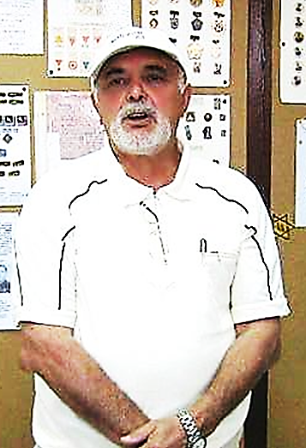
Яков Зейликович
Галина Каширина. Фото Н. Ходосова
Газета «Новости Кармиэля», 6.12.2012г.


Яблоко в меду –
как раз на песах!
Нашему труду
успеха в песнях!

Собрание бывших узников нацизма.
В четверг 5 декабря 2013 года в клубе «микбацей диюр» состоялось собрание Кармиэльской организации бывших узников гетто и концлагерей.
В начале собрания была прослушана запись недавно написанного членом организации Львом Пашерстником гимна узников нацизма.
Председатель организации Яков Зейликович рассказал о её деятельности. Он остановился на связях организации со школами «Амит» и «Крамим», с выпускниками программы «СЕЛА».
В организации сейчас числится 189 человек. Она пополняется не только за счёт бывших узников, но и членов семей, добровольцев, оказывающих ей активную помощь. Одному из членов организации – Григорию Оришко в январе будущего года исполнится 101 год.
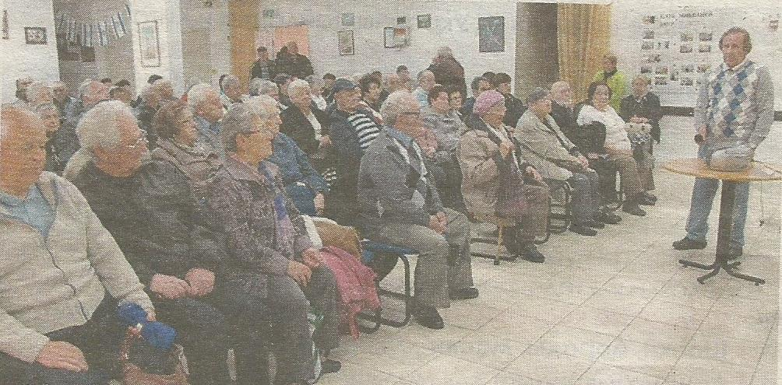
Вице-мэр Рина Гринберг высоко оценила деятельность организации. Она сообщила, что книга воспоминаний узников гетто и концлагерей (издание которой было задержано в связи с выборами) выйдет в ближайшие 1,5 – 2 месяца.
Рина Гринберг подчеркнула важность связей организации со школами города.
Тепло приветствовала собравшихся председатель кармиэльского и северного отделений объединения выходцев из России Гелена Князева. «Это просто чудо, что вы и мы сегодня здесь, в государстве еврейского народа» - сказала она.
Газета «Новости Кармиэля», 19.12.2013г.
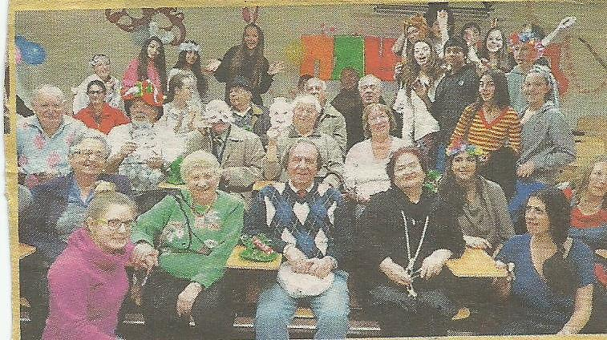
Учащиеся школы «Крамим» пригласили отметить Пурим бывших узников гетто и концлагерей, с которыми у них установились прочные связи.
Ребята читали отрывки из Магилат Эстер, пели, танцевали. Разделившись на две смешанные группы из учеников и гостей соревновались в том, кто больше знает о Пуриме. А Лев Пашерстник исполнял на аккордеоне праздничную музыку.
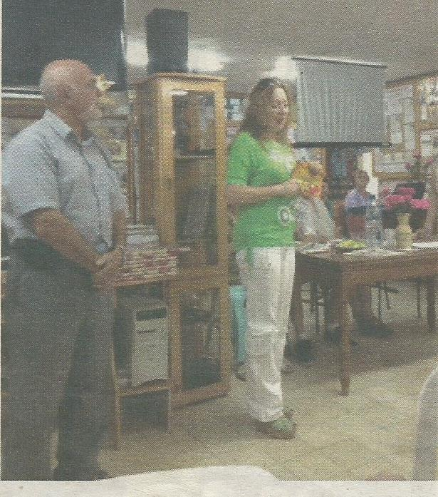
Фото Галины Кашириной.
Газета «Новости Кармиэля», 20.03.2014г.

Делегация узников гетто
и концлагерей в Германии.
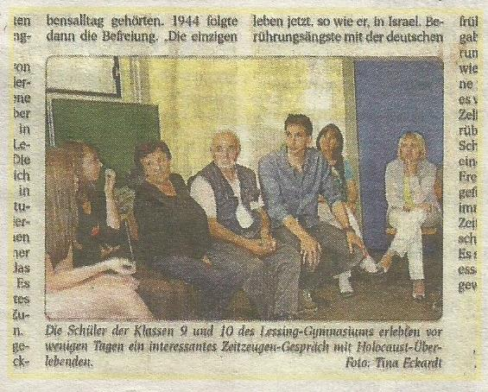Первого июля 2013 года в Германию и Чехию отправилась делегация общеизраильской организации узников гетто и концлагерей. В составе делегации из 30 человек были представители Кармиэля – председатель местной организации узников гетто и концлагерей Яков Зейликович с супругой Зиной. Поездка была организована христианской организацией «Друзья Израиля» в Иерусалиме. Её представители в Германии встречали израильскую делегацию в аэропорту Праги.
Из аэропорта делегация направилась в немецкий город Шильбах. Здесь в исторически известном замке члены делегации находились неделю. Ещё одну неделю они прожили в семьях, по 2 человека, в географически широко разбросанных местах. Делегацию сопровождал немецкий пастор. В Прагу делегация наведывалась на экскурсии.
Яков Зейликович рассказал корреспонденту «Н. К»:
- В Германии у нас было много встреч. Первая – в гимназии немецкого города Плауэн. Было очень много школьников - старшеклассников, буквально засыпавших нас вопросами: узников гетто они раньше никогда не видели. Как жили и умирали в гетто, чем питались, кто из семьи погиб, а кто выжил? Это собеседование проходило в течение двух часов. Отчёт о нём опубликовали в местной газете. Вообще СМИ Германии уделяли нашей делегации, встречам много внимания – кроме газет нас снимало и показывало телевидение.
В Дрездене мы посетили мэрию. Красивый запоминающийся приём устроил мэр. От лица соотечественников он искренне попросил прощение за злодеяния фашистов. Он сказал: «… спасибо богу за то, что вложил в наши сердца любовь, и мы должны быть вместе, и мир нашим странам!».
Находятся люди, которые считали и считают, что подобные извинения наиграны и «разучены». Однако представьте себе такую картину: молитвенный дом в Плауэне, где собрались три сотни человек с детьми, маленькими свечами выложен огромный Маген-Давид и всюду израильские флаги... И сопровождающий нас пастор, поющий песни на иврите.
Я уже 40 лет в Израиле, но не все песни, которые он пел, слышал. Одна девочка очень красиво танцевала с израильскими и немецкими флагами.
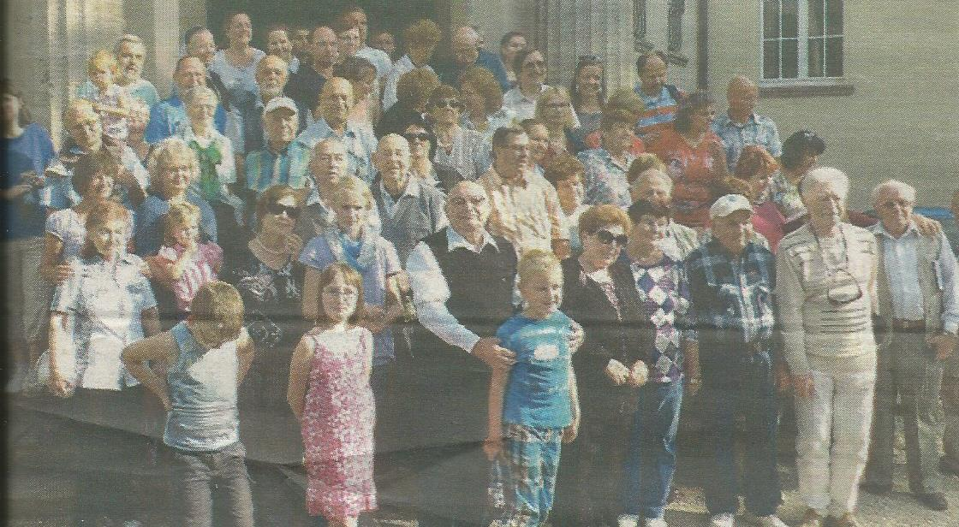
В Плауэне у нас была встреча с Ильёй Альтманом – бывшим узником гетто, проживающим в Германии, рассказавшим о страшных днях в гетто, о своей судьбе.
От нашей делегации выступил Давид Таубин. Он поблагодарил за тёплый приём, за гостеприимство.
Нам везде дарили подарки, сувениры, конфеты, и всё – с символикой сердца, сердечек.
В городе Хоф мы посетили фабрику «ЛЕГО» (Леон Гончаровский). Леон был освобождён американцами в 1945 году из гитлеровского концлагеря. Ему 94 года. Сейчас он живёт в Израиле, в Кейсарии. Дело отца продолжает сын Яков. «ЛЕГО» - один из крупнейших мировых производителей обивки для салонов автомобилей, одежды. В Германии на заводе работают 160 человек – евреи, немцы и мусульмане. В Марокко на подобной фабрике трудятся 600 человек.
В городе Цвикау мы побывали в очень красивой церкви Святой Марии – там много нашей атрибутики: Маген-Давиды, на куполах - надписи на иврите.
В Германии было много встреч в гимназиях со школьниками, с населением. В первый день, когда члены делегации знакомились друг с другом, выяснилось, что один из её участников – Леонид Окунь представлен в Кармиэльском музее «Героизм еврейского народа» на стенде партизан Белоруссии. Там рассказывается о мальчике Леониде Окуне, который во время Второй мировой войны спас около 50 евреев, выведя их из Минского гетто в партизанский отряд. Такая вот встреча… Сейчас Леониду 84 года, проживает в Кирьят Оно.
Газета «Новости Кармиэля», 8.08.2013
Население Германии живо интересуется событиями второй мировой войны.
Об этом свидетельствует и их листовка.
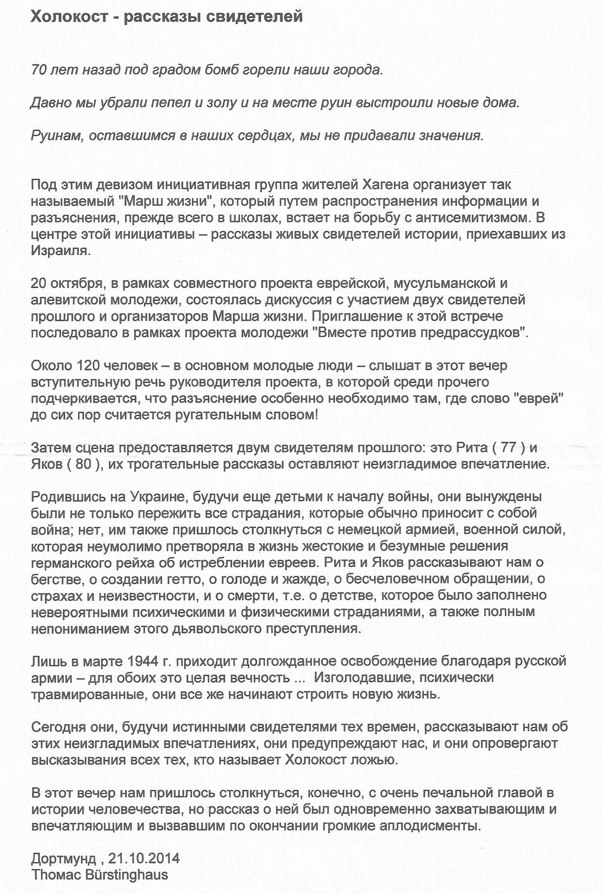
Вторая делегация бывших узников гетто посетила Германию.

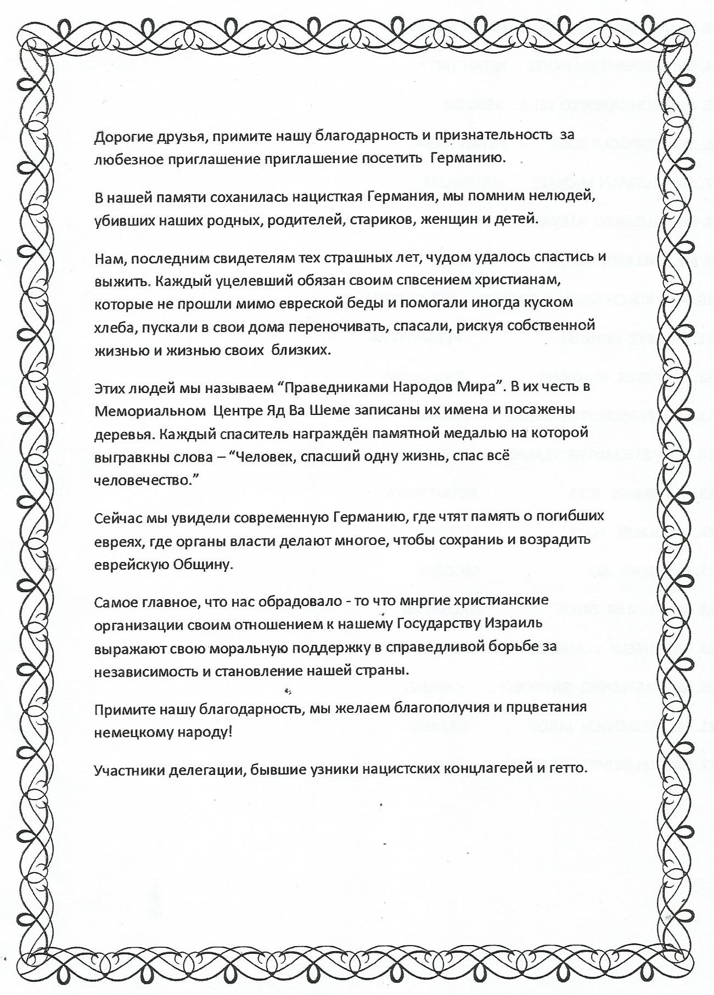

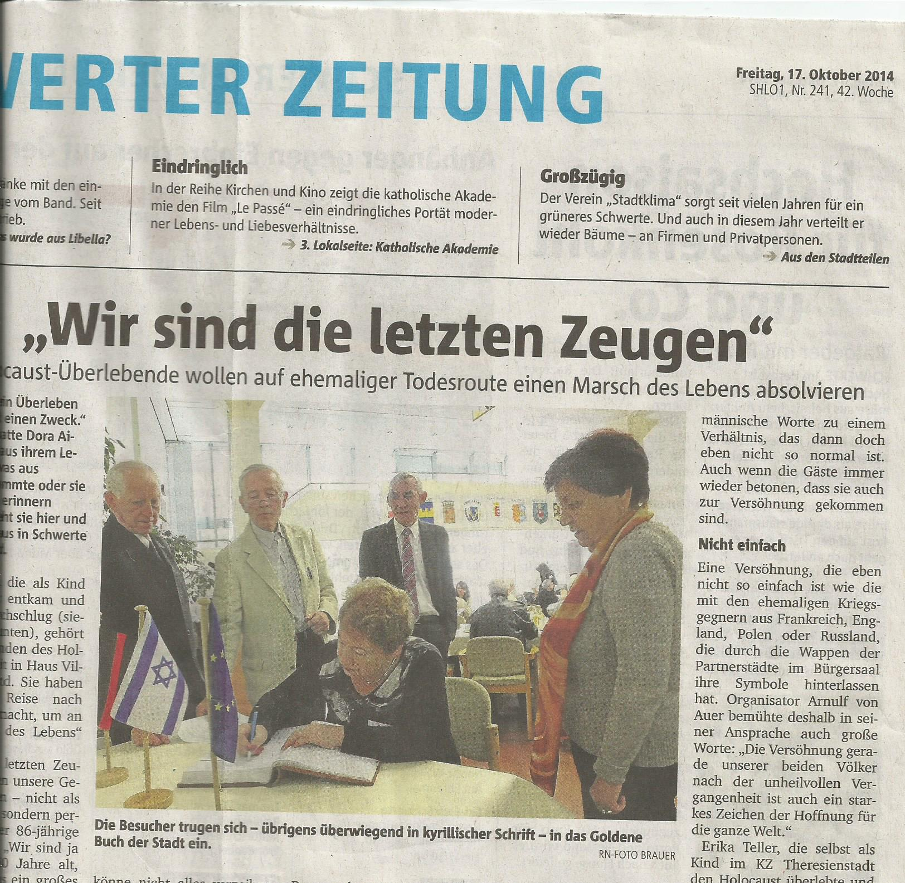
В этой немецкой газете опубликована статья под заголовком: «Вы последние свидетели».
Ниже приведена копия ещё одной газеты, написавшей о Холокосте.

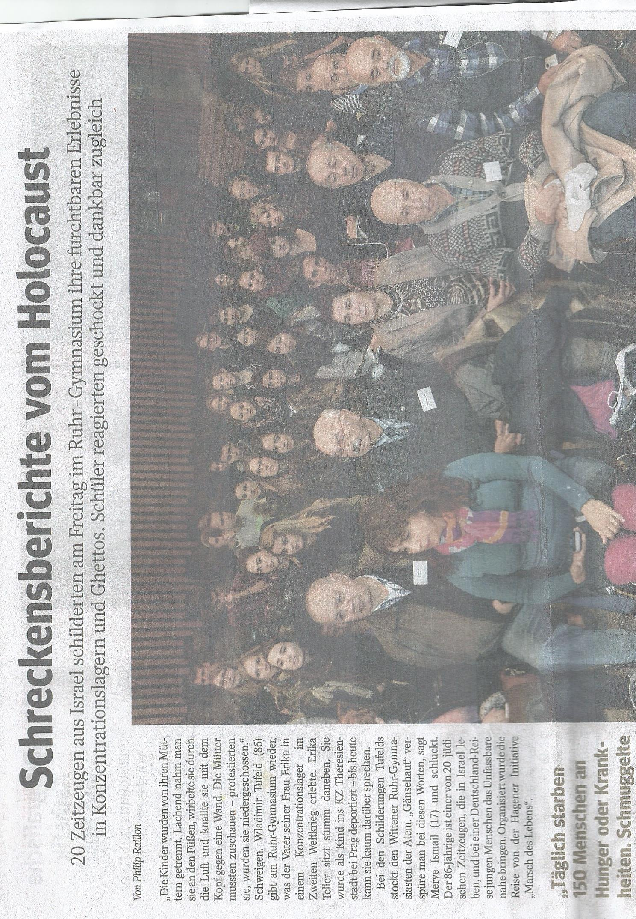
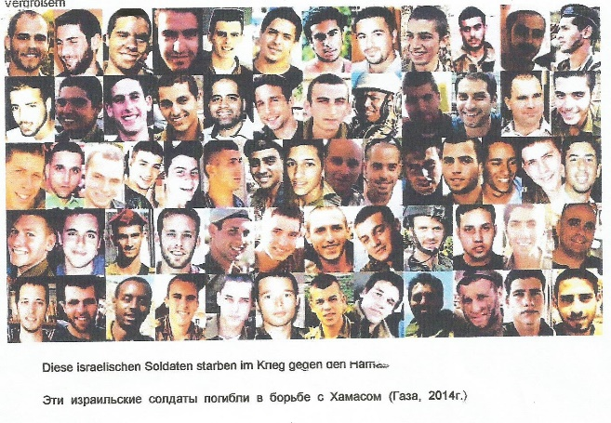
Немецкая газете «BIELD» тиражом 12 миллионов 11 августа 2014 года опубликовала фотографии 64 израильских военнослужащих, погибших в Газе во время операции «Несокрушимая скала» с краткими комментариями о каждом из них. Этим газета почтила память погибших героев. Эти фотографии опубликованы под рубрикой: «Война Израиля против хамасовского террора».
Снимок сопровождается словами: «Погибшие израильские солдаты – сыновья, мужья, братья, которые уже не смогут вернуться к своим близким. Вы погибли в секторе Газа в бою с Хамасом, защищая свои дома».
Французский еврейский сайт “JSSnews” отмечает, что во Франции появление подобных снимков и текстов невозможно.
В Германии опубликовано фото Воложинского В. Г. О Холокосте:
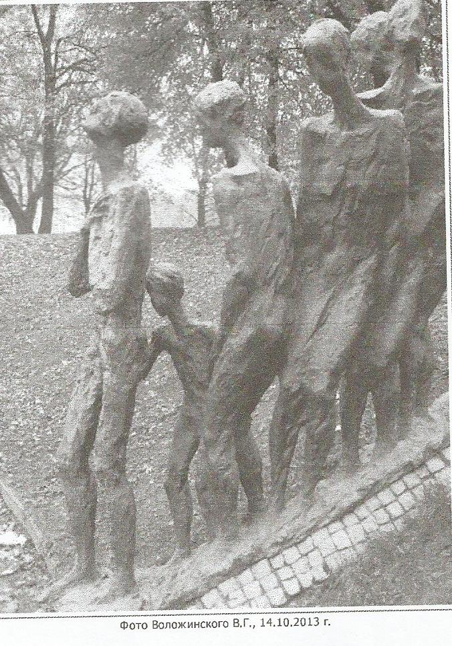

На «Марше жизни» в Германии.
Недавно из двухнедельной поездки по Германии в Израиль вернулись 20 бывших узников гетто и концлагерей, переживших Холокост. Эту поездку организовала Эрика Теллер, бывшая узница концлагеря Терезин, ныне работающая волонтёром в иерусалимском мемориале «Яд ва-Шем».
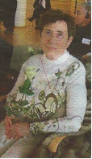
Идея поездки в Германию родилась на Всемирном христианском конгрессе, проходившем в иерусалимском «Биньяней ха-ума» в 2013 году. Эрика Теллер познакомилась на конгрессе с Лаурой Муммер из немецкого города Хаген. Эрика рассказала Лауре о поездке группы бывших узников Холокоста из Израиля в 2013 году в немецкую Саксонию и предложила ей организовать аналогичную поездку в город Хаген, находящийся в севе-
Эрика Теллер
ро-западной части Германии.
Интенсивная переписка по Интернету продолжалась в течение года. Л. Муммер заинтересовала предложением Э. Теллер доктора Арнульфа фон Ауэра, проживающего в том же городе. С помощью различных организаций земли «Северный Рейн – Вестфалия» они смогли претворить предложение Э. Теллер в жизнь и пригласили в Германию 20 бывших узников Холокоста.
Э. Теллер с большой помощью Давида Таубкина (который из-за болезни не смог поехать в Германию) собрала группу людей, проживающих в различных регионах Израиля: из Иерусалима 4 человека, из Петах-Тиквы 4 человека, из Модиина – 2, из Кармиэля – 5, из Рош ха-Аина – 2, из Ашдода – 2 и из Кирьят-Моцкина – 1. Подбор группы из разных городов преследовал цель рассказать как можно большему числу людей в Израиле о том, что происходит сейчас в Германии, и об отношении немецкого народа к Израилю.
Программа поездки по Германии и размещение членов нашей группы были заранее согласованы. За несколько дней до нашего отъезда мы получили газету “Schwerte” со статьёй о нашем прибытии в Германию, о том, что нашу группу там с радостью ждут.
Полёт в Германию проходил через город Дюссельдорф с остановкой в Париже, где нас ожидала 5-и часовая автобусная экскурсия по городу, заказанная заранее в Израиле с русскоязычным экскурсоводом Ириной Моховой. Многие из нашей группы впервые были в Париже и восторгались различными историческими достопримечательностями города как во время остановок, так и видами Парижа из автобуса, а также квалифицированным сопровождением поездки опытным экскурсоводом. После хорошего ужина в парижском ресторане, также заранее заказанного из Израиля, усталые, но довольные экскурсией, мы возвратились в аэропорт «Шарль де Голь». Вечером в тот же день – 13.10.2014 года в 22³⁰ мы прилетели в Дюссельдорф, где, несмотря на позднее время, нас встречала большая группа немецких друзей, возглавляемая организаторами поездки доктором Арнульфом фон Аэром и Лаурой Муммер с флагами государства Израиль и транспарантами с еврейской символикой. После многочисленных объятий и рукопожатий нас отвезли на частных машинах в евангелистскую академию “Haus Villigst, где мы находились первые 5 дней. Академия расположена в живописном месте недалеко от города Шверте и состоит из 5 отдельных зданий: учебных корпусов, ресторана и отелей, в одном из которых была размещена наша группа в одно- и двухместных комфортабельных номерах.
Дружеская встреча и спокойная обстановка способствовали полноценному отдыху после долгого пути из Израиля в Германию. В этой академии проходят семинары и занятия людей самых различных профессий – от шоферов до научных работников. Всего в течение года её посещают более 30 тысяч человек. На следующий день в актовом зале академии собралась вся группа из Израиля, организаторы поездки доктор Арнульф фон Ауэр и Лаура Муммер, хозяева квартир, где нам предстояло жить до отъезда в Израиль, и руководители академии. Директор академии Ульрих Шнейдер приветствовал гостей из Израиля и высказал предположение о нелёгком решении многих израильтян приехать в Германию, что пережитое в гетто и концлагерях продолжает оставаться в наших сердцах, но они сделают всё возможное, чтобы облегчить наши страдания и попросить у нас прощения за людей, причинивших нам зло.
За время пребывания в Haus Villigst нам была подготовлена широкая культурная программа: знакомство с городом Шверте, посещение музеев в городе Хаген, экскурсия в город Кёльн, где мы познакомились с Кёльнским собором, посетили еврейский квартал города и памятник евреям, отправленных в лагеря смерти.
В дружеской обстановке проходил приём израильтян в ратушах (мэриях) бургомистрами Эриком Шульцем (город Хаген) и госпожой Бокелур (город Шверте). Все они говорили о важности борьбы с антисемитизмом и благодарили нашу группу за приезд в Германию. Они отметили, что встреча подрастающего поколения Германии с последними живыми свидетелями Холокоста поможет им в этой борьбе.
В городе Хаген, как и в других городах Германии, день освобождения Освенцима – 27 января отмечается массовыми шествиями по городу и молитвами о безвинно погибших евреях и подневольных работниках, которых в Хагене в 1939 – 1945 годах насчитывалось более 35 тысяч человек. Многие из них погибли от холода, голода и нечеловеческих условий труда. В формальной атмосфере проходил приём нашей группы в Дюссельдорфе президентом ландтага госпожой Кариной Годекре, которая приветствовала нас и отметила, что главным направлением в своей деятельности не допустить повторения прошлого, когда убивали невинных людей только по национальным признакам. Для этого важно говорить и не забывать чёрную страницу Германии. Госпожа президент сказала, что наш приезд в Германию очень важен, так как в 2015 году будет отмечаться 50-летие установления дипломатических отношений между её страной и Израилем. В мэриях Хагена и Дюссельдофа мы расписались в книгах гостей.
Главной целью нашей поездки было познакомить молодое поколение Германии с ужасами и страданиями людей, заключённых в гетто и концлагеря, их переживаниями, ежедневным страхом смерти, потерей своих родственников и близких друзей. Чтобы они узнали правду о чёрном прошлом Германии не из газет и книг, а из уст последних живых свидетелей Холокоста, которым чудом удалось выжить в страшных, нечеловеческих условиях. Эти условия были уготованы им Третьим рейхом только за то, что они родились евреями.
Организаторы поездки запланировали выступления бывших узников Холокоста в старших классах восьми гимназий в разных городах: Дортмунд, Изерлон, Хаген, Эссен и других, на которых присутствовало более 500 учащихся. Во всех гимназиях учащиеся внимательно слушали выступления бывших узников Холокоста, которые призывали молодое поколение – будущее Германии бороться с любым проявлением антисемитизма как залог невозможности повторения прошлого. У входа в гимназии были вывешены транспаранты с надписью: «Школа без расизма!». В одной из гимназий был задан вопрос, приходилось ли нам встречать среди солдат немецкой армии людей, спасающих евреев. Следует отметить что не все воины немецкой армии выполняли инструкцию СС по уничтожению евреев, но даже и спасали их. Бывший узник гетто Яков Хельмер рассказал, что на своём пути он встретил полковника Вилли Азема, который дважды выводил его с матерью из гетто. За спасение евреев от верной смерти этот полковник был признан праведником мира и его имя увековечено в Иерусалиме в мемориале «Яд ва-Шем».
Выступления израильтян в гимназиях были очень важными, так как чёрная страница Германии – преследование и убийство невинных людей была запретной темой во многих немецких семьях, где проживали исполнители этих ужасных преступлений.
В торжественной обстановке наша группа встречала субботу в синагоге города Хаген и в свободной евангелистской общине города Люденшайд. В синагоге г. Хаген нас принимал председатель еврейской общины города, состоящей из 300 человек, хазан Хагай Фельдхейм, родившийся в Израиле. В евангелистской общине г. Люденшайд нас принимал пастор Моника Детенбейк, представитель городской власти госпожа Таня Тшоке и католическая община. Во время субботней встречи была проведена молитва за благополучие бывших узников Холокоста и мир в Израиле. Встреча с последними живыми свидетелями Катастрофы затронула сердца прихожан. Одна из них поднялась на трибуну и публично покаялась за грехи своего отца, бывшего бургомистра города, виновного в убийстве невинных евреев. В документах своего отца она обнаружила список евреев города, подлежащих ликвидации. 70 лет она молчала и только сейчас, на встрече с бывшими узниками Холокоста, решила раскрыть тайну, которую она носила в своём сердце все эти годы. И это не давало ей спокойно жить. Она публично попросила прощения за злодеяния своего отца, надеясь, что это поможет облегчить её душу. На этом вечере также выступали доктор Арнульф фон Ауэр и автор этой статьи.
За прошедшие 2 недели в Германии наша группа посетила завод пластмасс и металлургическое предприятие, на котором в 1939 – 1945 годах проработали в нечеловеческих условиях более 30 тысяч подневольных работников. Многие из них нашли тут свою смерть.
Владимир Туфельд.
Газета «Вести», приложение «Ветеран и воин»,
26.11.2014.

11 марта 2015 года в зале «Мигбацей диюр» состоялось отчётно-выборное собрание организации бывших узников гетто и концлагерей. Собрание прошло организованно. С отчётным докладом выступил председатель организации Яков Зейликович. Собрание одобрило отчёт. Комитет был утверждён в прошлом составе.
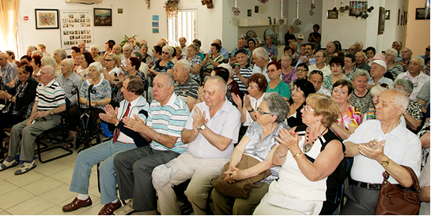

Вручение медалей Победы.
После собрания состоялось вручение узникам гетто и ветеранам войны юбилейной медали «70 лет Победы в Великой отечественной войне 1941-1945 г.г.», учреждённой президентом России. В организации числится 194 человека, включая вдов и волонтёров. Однако медалями были награждены только бывшие узники – 171 человек.
Не все – в силу возраста (одному из узников 102 года!) и здоровья смогли прийти на награждение. Медали получили 145 человек. Остальным их вручат при удобном случае.
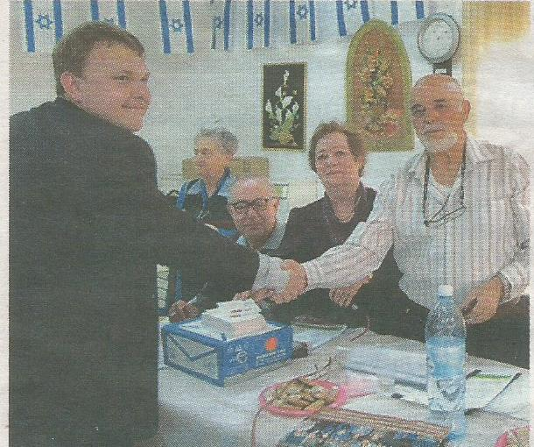
Затем состоялось вручение юбилейных медалей ветеранам войны – 73 человека и, впервые, 23-м труженикам тыла, имеющим медаль «За доблестный труд».
Вела церемонию награждения почётный гражданин Кармиэля, председатель кармиэльского и северного отделений объединения выходцев из России Гелена Князева.
Вручал медали атташе генерального консульства России в Хайфе Максим Бирюков.
Мэр города Ади Эльдар и вице-мэр Рина Гринберг посетили церемонию награждения и тепло поздравили награждённых, пожелали им здоровья и долгих лет жизни.

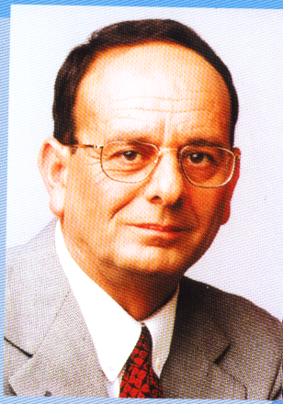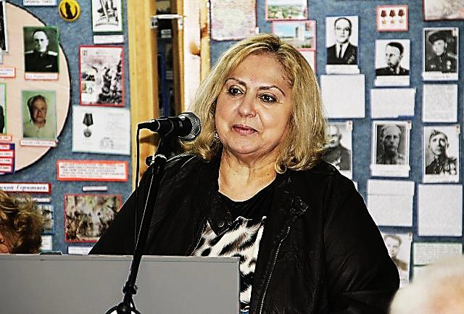
Ади Эльдар Рина Гринберг

А теперь пришло время познакомить читателей с нашими журналистом и фотографом
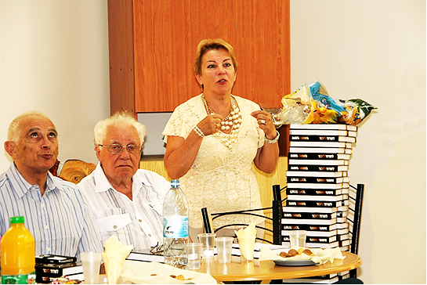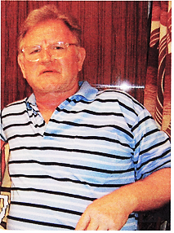
Галина Каширина Николай Ходосов

